История моей семьи в годы Великой Отечественной войны
Дубровин Иван Васильевич
5.12.1916 – 14.07.2003
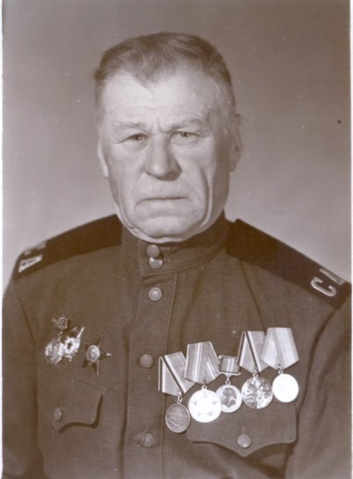
Мое повествование основано на рассказах моего дедули, маминого отца, Дубровина Василия Ивановича. Прадедушка родился в 1916 году 5 декабря в д. Новые Ключищи Арского района. Закончил 5 классов начальной школы, затем Усадскую механизированную школу. В 1937 году его призвали в армию. В 1939-1940 годах участвовал в

войне с бело-финами. В ходе этой войны отморозил пальцы ног, которые не работали потом всю жизнь. Демобилизовался в 1941 году в мае.
22 июля 1941 года снова мобилизация, в этот раз на Западный фронт. Звание – Гвардии - ефрейтор, шофер. Принимал участие в обороне Москвы, и встретил там своего родного брата Василия. Через неделю после их встречи Василия убили. Также он на войне потерял еще одного брата, Федора. Дошел до Кенигсберга (Германия, Восточная Пруссия). Демобилизовался 20 марта 1946 года.
Женился на моей прабабушке Анне Никитичне. У них родилось 6 детей: Василий, Вячеслав, Александр, Нина, Юрий и Николай. Умер прадедушка 14 июля 2003 году, через три месяца, как умерла моя прабабушка, в её восьмидесятилетие. Семь последних лет был парализован после инсульта.

Амелин Василий Иванович
13.10.1918 – 21.08.2009
Мое повествование основано на рассказах моего дедули, папиного отца, Амелина Геннадия Васильевича. Амелин Василий Иванович родился 13.10.1918 года в Тульской губернии, в д. Башкино. Прадедушка не был мобилизован из-за редкой профессии – краснодеревщик, художник. Он ходил в
военкомат и рвался на войну, но военком ему отказал. До войны уехал в Москву, а когда началась война, его эвакуировали вместе с моторостроительном заводом в г. Казань. Всю войну работал в тылу при изготовлении военной техники, обеспечивал армию вооружением, на 16 заводе. После войны женился на моей прабабушке Анне Иосифовне. У них родилось двое детей: Геннадий и Нина. Умер 21 августа в 2009 году.

Я горжусь своими прадедушками, которые смогли прожить тяжелое время войны, и создать семьи в мирное время. Ведь если бы не они, меня бы не было.

Амелина Ангелина, группа 9110

